Министерство образования Республики Беларусь

Учреждение образования

БЕЛОРУССКИЙ ГОСУДАРСТВЕННЫЙ УНИВЕРСИТЕТ

ИНФОРМАТИКИ И РАДИОЭЛЕКТРОНИКИ

Факультет компьютерных систем и сетей

Кафедра информатики

Дисциплина: Методы численного анализа

**ОТЧЁТ**

к лабораторной работе

на тему

Метод Адамса

Выполнил: студент группы 253502

Шишко Виктор Викторович

Проверил: Анисимов Владимир Яковлевич

Минск 2023

Цели выполнения задания

1. Изучить численное решение задачи Коши для обыкновенных дифференциальных уравнений методом Адамса
2. Реализовать численное решение задачи Коши для обыкновенных дифференциальных уравнений методом Адамса

Краткие теоретические сведения

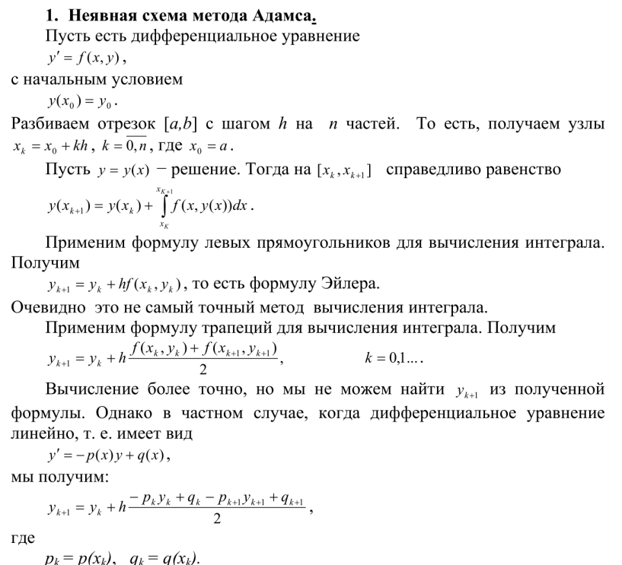

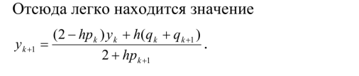

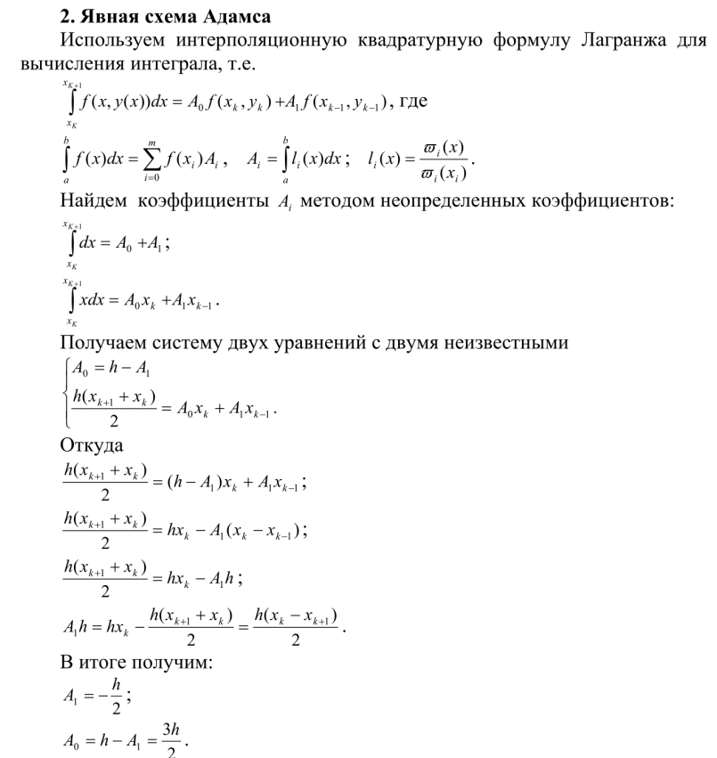

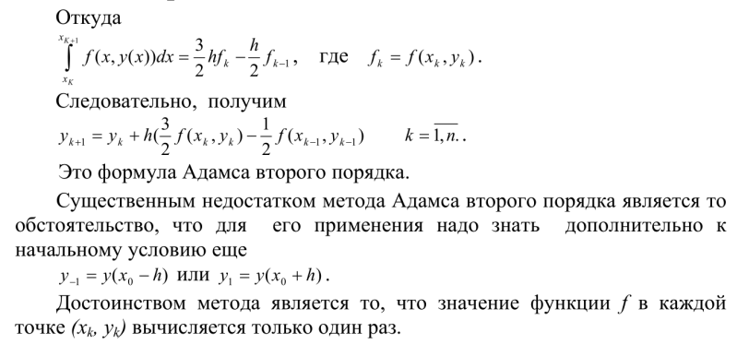

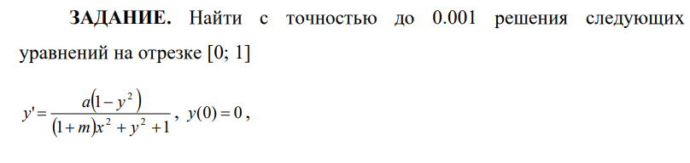

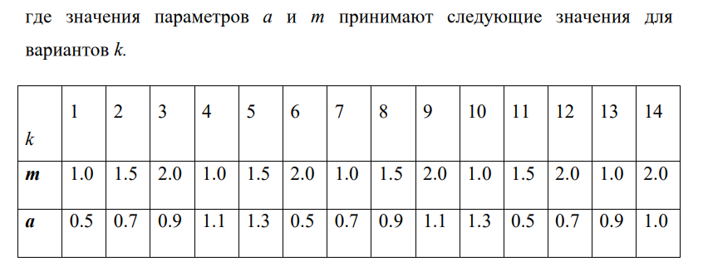

**Программная реализация.**

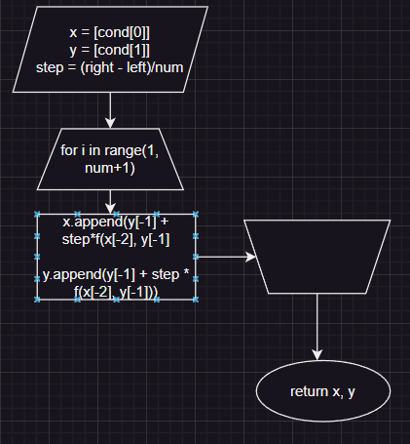

def runge_kutta4(num):

    step = (right - left) / num

    x = [cond[0]]

    y = [cond[1]]

    for i in range(1, num + 1):

        k1 = step * f(x[-1], y[-1])

        k2 = step * f(x[-1] + step / 2, y[-1] + k1 / 2)

        k3 = step * f(x[-1] + step / 2, y[-1] + k2 / 2)

        k4 = step * f(x[-1] + step, y[-1] + k3)

        y.append(y[-1] + (k1 + 2 * k2 + 2 * k3 + k4) / 6)

        x.append(left + step * i)

    return x, y

def adams(num):

    step = (right - left) / num

    x = [cond[0], cond[0] + step]

    y = [cond[1], runge_kutta4(num)[1][1]]

    for i in range(2, num + 1):

        y.append(y[-1] + step * (3 / 2 * f(x[-1], y[-1]) - 1 / 2 * f(x[-2], y[-2])))

        x.append(left + step * i)

    return x, y

def get_difference(sol1, sol2):

    max_ = 0.0

    for i in range(len(sol1)):

        max_ = max(max_, abs(sol1[i] - sol2[2*i]))

    return max_

**Результаты программной реализации**

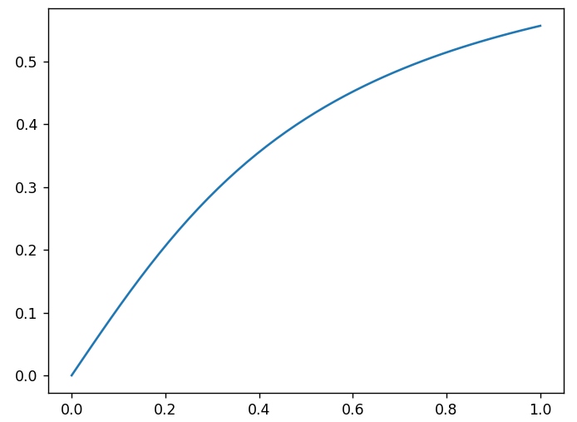

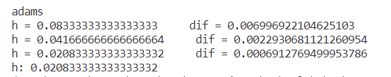

**Реализация тестовых примеров**

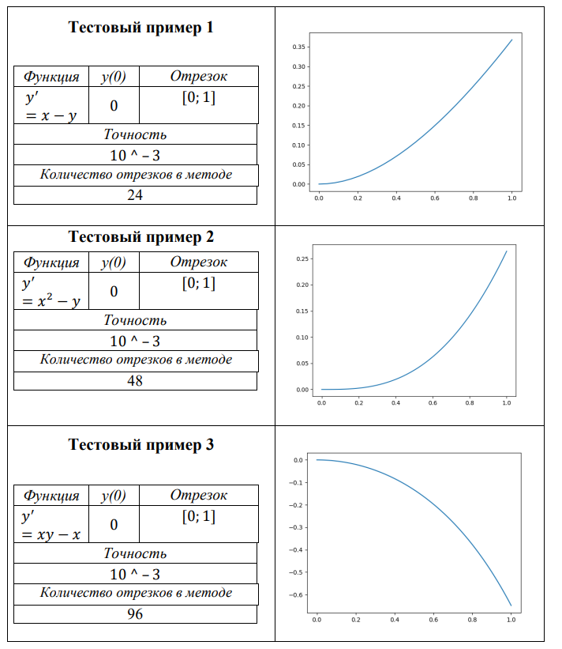

**Выводы**

Таким образом, в ходе выполнения лабораторной работы был освоен метод Адамса для решения задачи Коши для обыкновенных дифференциальных уравнений. Составлена компьютерная программа, на тестовых примерах проверена правильность её работы, с заданной точностью построен график решения дифференциального уравнения заданного варианта, по количеству необходимых для этого отрезков оценена трудоёмкость метода.